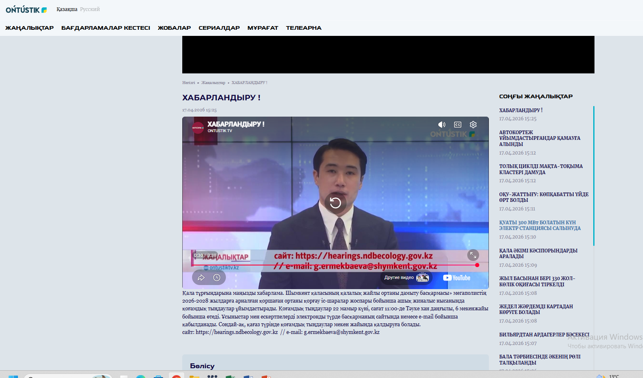
https://ontustiktv.kz/kz/news/61580

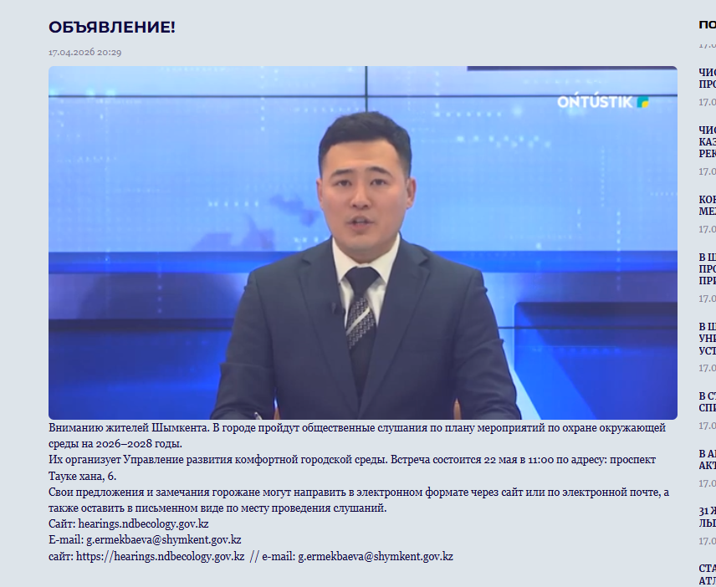
https://ontustiktv.kz/ru/news/61595

